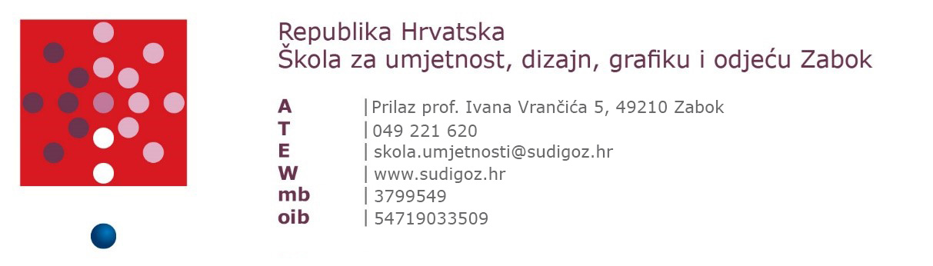
KLASA:
URBROJ:
Zabok, 02.09.2026.

REZULTATI ODABIRA PONUDA PREMA JAVNOM POZIVU 001-2026
na roditeljskom sastanku u Školi 02.09.2026.

Na Roditeljskom sastanku održanom 2. rujna 2026. godine u 17:00 sati, Povjerenstvo za provedbu javnog poziva donosi izbor najpovoljnije ponude za školsku ekskurziju 2. D, 3. D i 4. D razreda u Veneciju.
Od tri ponuđene Agencije koje su se predstavile prezentacijama, a to su TRAVELEGO, Potočki Travel i Vrelej, temeljem glasanja roditelja zaokruživanjem na listiću, jednoglasno je donešena odluka da je davatelj usluge agencija Potočki Travel.

U Zaboku, 02. 09. 2026.
Povjerenstvo za provedbu javnog poziva i izbor najpovoljnije ponude
Predsjednica Povjerenstva:
dr.art. Mirjana Drempeti-Hanžić, prof. savjetnik

